Pielikums Nr.7
Smildziņas, Alojas pagasts, kadastra numurs 66270020283

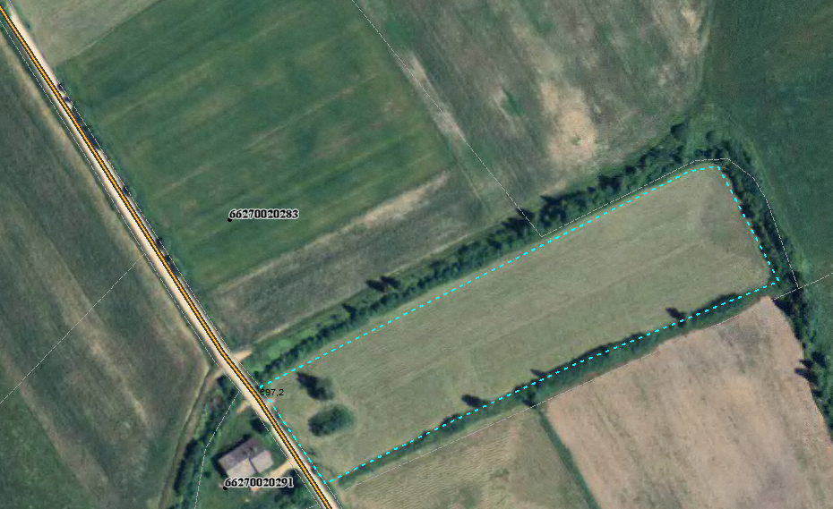

Sagatavoja: G.Meļķe-Kažoka

